ЛЕКЦИЯ :
Основные сведения о генераторе высокой частоты.
Итак, самый главный блок любого передатчика – это генератор. От того, насколько стабильно и точно работает генератор, зависит, сможет ли кто-то поймать переданный сигнал и нормально его принимать. В интернете валяется просто уйма различных схем жучков, в которых используются различные генераторы. Сейчас мы немного классифицируем все это.
Номиналы деталей всех приведенных схем рассчитаны с учетом того, что рабочая частота схемы составляет 60…110 МГц (то есть, перекрывает наш любимый УКВ-диапазон).

Классика жанра — генератор ВЧ
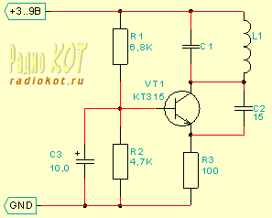
Транзистор включен по схеме с общей базой. Резисторный делитель напряжения R1- R2 создает на базе смещение рабочей точки. Конденсатор C3 шунтирует R2 по высокой частоте.
R3 включен в эмиттерную цепь для ограничения тока протекающего через транзистор.
Конденсатор C1 и катушка L1 образуют частотозадающий колебательный контур.
Кондер C2 обеспечивает положительную обратную связь (ПОС), необходимую для генерации.

Механизм генерации
Упрощенно схему можно представить так:
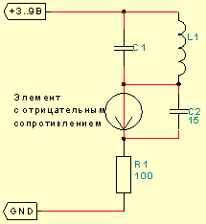
Вместо транзистора мы ставим некий «элемент с отрицательным сопротивлением». По сути – усилительный элемент. То есть, ток на его выходе больше, чем ток на входе (так вот хитро).
К входу этого элемента подключен колебательный контур. С выхода элемента на этот же колебательный контур подана обратная связь (через кондер C2). Таким образом, когда на входе элемента ток увеличивается (происходит перезарядка контурного конденсатора), увеличивается ток и на выходе. Через обратную связь, он подается обратно на колебательный контур – происходит «подпитка». В результате, в контуре устаканиваются незатухающие колебания.
Все оказалось проще пареной репы (как всегда).

Разновидности
В безбрежном инете можно еще встретить такую реализацию этого же генератора:
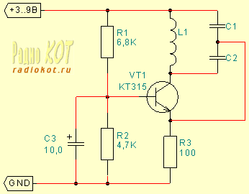
Схема называется «емкостная трехточка». Принцип работы – тот же.
Во всех этих схемах сгенерированный сигнал можно снимать либо непосредственно с коллектора VT 1, либо использовать для этого катушку связи, связанную с контурной катушкой.

Индуктивная трехточка
Эту схему выбираю я, и советую вам.
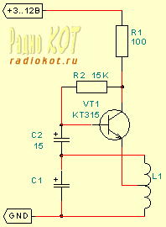
R1 – ограничивает ток генератора
R2 – задает смещение базы
C1, L1 – колебательный контур
C2 – конденсатор ПОС
Катушка L1 имеет отвод, к которому подключен эмиттер транзистора. Этот отвод должен быть расположен не ровно посередине, а ближе к «холодному» концу катушки (то есть тому, который соединен с проводом питания). Кроме того, можно вообще не делать отвод, а намотать дополнительную катушку, то есть – сделать трансформатор:
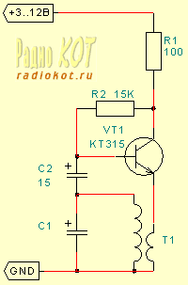
Эти схемы идентичны.
Механизм генерации:
Для понимания того, как работает такой генератор, давайте рассмотрим именно вторую схему. При этом, левая (по схеме) обмотка будет вторичной, правая – первичной.
Когда на верхней обкладке C1 увеличивается напряжение (то есть, ток во вторичной обмотке течет «вверх»), то на базу транзистора через конденсатор обратной связи C2 подается открывающий импульс. Это приводит к тому, что транзистор подает на первичную обмотку ток, этот ток вызывает увеличение тока во вторичной обмотке. Происходит подпитка энергией. В-общем – то, все тоже довольно просто.

Разновидности
Мое небольшое ноу-хау: можно поставить между общим и базой диод:
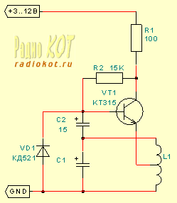
Этот диод ускоряет перезаряд C2, что приводит к увеличению мощности генерируемого сигнала. Однако, вместе с тем, это вносит в сигнал нелинейные искажения, так что на выходе придется ставить фильтры НЧ для подавления паразитных гармоник.
Сигнал во всех этих схемах снимаем с эмиттера транзистора либо через дополнительную катушку связи непосредственно с контура.

Двухтактный генератор для ленивых
Самая простая схема генератора, какую только мне приходилось когда-либо видеть:
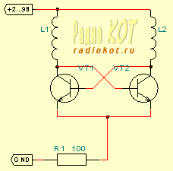
В этой схеме легко улавливается схожесть с мультивибратором. Я вам скажу больше – это и есть мультивибратор. Только вместо цепочек задержки на конденсаторе и резисторе (RC-цепи), здесь используются катушки индуктивности. Резистор R1 устанавливает ток через транзисторы. Кроме того, без него генерация просто-напросто, не пойдет.
Механизм генерации:
Допустим, VT1 открывается, через L1 течет коллекторный ток VT1. Соответственно, VT2 закрыт, через L2 течет открывающий базовый ток VT1. Но поскольку сопротивление катушек раз в 100…1000 меньше сопротивления резистора R1, то к моменту полного открытия транзистора, напряжение на них падает до очень маленького значения, и транзистор закрывается. Но! Поскольку до закрытия транзистора, через L1 тек большой коллекторный ток, то в момент закрытия происходит выброс напряжения (ЭДС самоиндукции), который подается на базу VT2 открывает его. Все начинается по новой, только с другим плечом генератора. И так далее…
Этот генератор имеет только один плюс – простота изготовления. Остальные – минусы.
Поскольку в нем отсутствует четкое времязадающее звено (колебательный контур или RC-цепь), то частоту такого генератора рассчитать весьма сложно. Она будет зависеть от свойств применяемых транзисторов, от напряжения питания, от температуры и т.д. Во-общем, в серьезных вещах этот генератор лучше не использовать. Однако, в диапазоне СВЧ его применяют довольно часто.

Двухтактный генератор для трудолюбивых
Другой генератор, который мы рассмотрим – тоже двухтактный. Однако, он содержит колебательный контур, что делает его параметры более стабильными и прогнозируемыми. Хотя, по сути, он тоже довольно прост.
Вот он
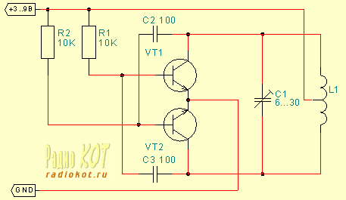
Что мы здесь видим?
Видим колебательный контур L1 C1,
А дальше видим каждой твари по паре:
Два транзистора: VT1, VT2
Два конденсатора обратной связи: С2, С3
Два резистора смещения: R1, R2
Опытный глаз (да и не сильно опытный), обнаружит и в этой схеме схожесть с мультивибратором. Ну что же – оно так и есть!
Чем примечательна данная схема? Да тем, что ввиду использования двухтактного включения, она позволяет развивать двойную мощность, по сравнению со схемами 1-тактных генераторов, при том же напряжении питания и при условии применения тех же транзисторов. Во как! Ну, в общем, у нее почти нет недостатков
Механизм генерации
При перезаряде конденсатора в одну или другую сторону, через один из конденсаторов обратной связи поступает ток на соответствующий транзистор. Транзистор открывается, и добавляет энергию в «нужном» направлении. Вот и вся премудрость.
Особо изощренных вариантов исполнения этой схемы я не встречал…
Теперь немного креатива.

Генератор на логических элементах
Если использование транзисторов в генераторе кажется вам несовременным или громоздким или недопустимым по религиозным соображениям – выход есть! Можно использовать вместо транзисторов микросхемы. Обычно используется логика: элементы НЕ, И-НЕ, ИЛИ-НЕ, реже – Исключающее ИЛИ. Вообще говоря, нужны только элементы НЕ, остальное – излишества, только лишь ухудшающие скоростные параметры генератора.
Смотрим:
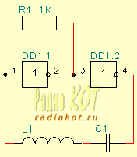
Видим страшную схему.
Квадратики с дырочкой в правом боку – это инвертеры. Ну или – «элементы НЕ». Дырочка как раз указывает на то, что сигнал инвертируется.
Что такое элемент НЕ с точки зрения банальной эрудиции? Ну, то есть, с точки зрения аналоговой техники? Правильно, это усилитель с обратным выходом. То есть, при увеличении напряжения на входе усилителя, напряжение на выходе пропорционально уменьшается . Схему инвертера можно изобразить примерно так (упрощенно):
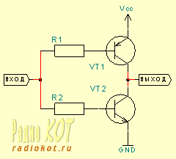
Это конечно, слишком просто. Но доля правды в этом есть.
Впрочем, нам пока что это не столь важно.
Итак, смотрим схему генератора. Имеем:
Два инвертера ( DD1.1, DD1.2)
Резистор R1
Колебательный контур L1 C1
Заметьте, что колебательный контур в этой схеме – последовательный. То есть, конденсатор и катушка стоят друг за другом. Но это – все равно колебательный контур, он рассчитывается по тем же формулам, и ничуть ни хуже (и не лучше) своего параллельного собрата.
Начнем сначала. Зачем нам нужен резистор?
Резистор создает отрицательную обратную связь (ООС) между выходом и входом элемента DD1.1. Это надо для того, чтобы держать под контролем коэффициент усиления – это раз, а также – чтоб создать на входе элемента начальное смещение – это два. Как это работает, подробно мы рассмотрим где-нибудь в обучалке по аналоговой технике. Пока что уясним, что благодаря этому резистору, на выходе и входе элемента, в отсутствие входного сигнала, устаканивается напряжение, равное половине напряжения питания. Точнее – среднему арифметическому напряжений логических «нуля» и «единицы». Не будем пока на этом заморачиваться, у нас еще много дел…
Итак, на одном элементе мы получили инвертирующий усилитель. То есть, усилитель, который «переворачивает» сигнал вверх ногами: если на входе много – на выходе мало, и наоборот. Второй элемент служит для того, чтобы сделать этот усилитель неинвертирующим. То есть, он переворачивает сигнал еще раз. И в таком виде, усиленный сигнал подается на выход, на колебательный контур.
А ну-ка, смотрим внимательно на колебательный контур? Как он включен? Правильно! Он включен между выходом и входом усилителя. То есть, он создает положительную обратную связь (ПОС). Как мы уже знаем из рассмотрения предыдущих генераторов, ПОС нужна для генератора, как валерьянка для кота. Без ПОС ни один генератор не сможет что? Правильно – возбудиться. И начать генерацию…
Все наверно знают такую вещь: если к входу усилителя подключить микрофон, к выходу – динамик, то при поднесении микрофона к динамику, начинается противный «свист». Это – ни что иное как генерация. Мы же подаем сигнал с выхода усилителя на вход. Возникает ПОС. Как следствие, усилитель начинает генерить.
Ну, короче, посредством LC -цепочки в нашем генераторе создается ПОС, приводящая к возбуждению генератора на резонансной частоте колебательного контура.
Ну что, сложно?
Если (сложно)
{
чешем (репу) ;
читаем еще раз;
}
Теперь поговорим о разновидностях подобных генераторов.
Во-первых, вместо колебательного контура, можно включить кварц. Получится стабилизированный генератор, работающий на частоте кварца:
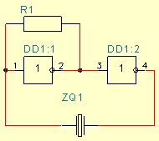
Если в цепь ОС элемента DD1.1 включить вместо резистора колебательный контур – можно завести генератор на гармониках кварца. Для получения какой-либо гармоники, нужно, чтобы резонансная частота контура была близка к частоте этой гармоники:
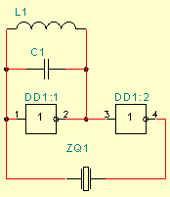
Если генератор делается из элементов И-НЕ или ИЛИ-НЕ, то входы этих элементов нужно запараллелить, и включать как обычный инвертор. Если используем Исключающее ИЛИ, то один из входов каждого элемента сажается на + питания.
Пара слов о микросхемах.
Предпочтительнее использовать логику ТТЛШ или быстродействующий КМОП.
Серии ТТЛШ: К555, К531, КР1533
Например, микросхема К1533ЛН1 – 6 инверторов.
Серии КМОП: КР1554, КР1564 (74 AC , 74 HC ), например – КР1554ЛН1
На крайний случай – старая добрая серия К155 (ТТЛ). Но ее частотные параметры оставляют желать лучшего, так что – я бы не стал использовать эту логику.
Рассмотренные здесь генераторы – далеко не все, что могут повстречаться вам в этой нелегкой жизни. Но зная основные принципы работы этих генераторов, будет уже намного проще понять работу других, укротить их и заставить работать на себя

